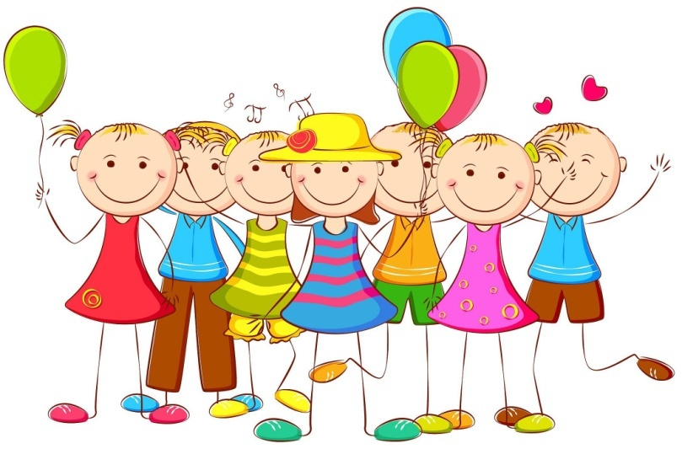Игры для

развития

связной речи

дошкольников

Связная речь - это не просто последовательность слов и предложений - это последовательность связанных друг с другом мыслей, которые выражены точными словами в правильно построенных предложениях.

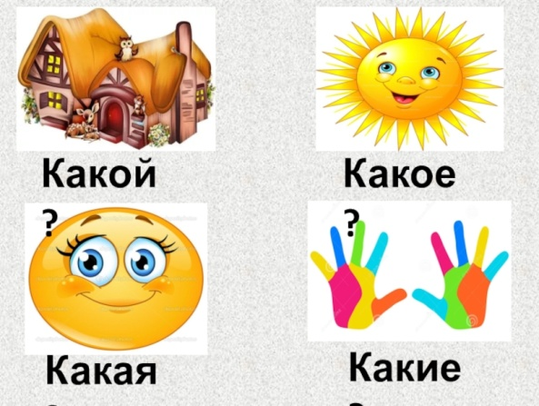**1.ПОДОБРАТЬ СЛОВА-ПРИЗНАКИ.**

(СОГЛАСОВАНИЕ ПРИЛАГАТЕЛЬНОГО С СУЩЕСТВИТЕЛЬНЫМ) –

ЗИМА какая? (морозная, снежная, холодная, ветреная, злая, ранняя и т. д).

ЛЕС какой (большой, зеленый, красивый, густой, прекрасный, богатый и т.д.)

ЯБЛОКО какое? (вкусное, сладкое, зеленое, гнилое, спелое, аппетитное и т.д.)

ЧЕЛОВЕК КАКОЙ? (добрый, злой, больной, голодный, радостный, грустный, ленивый, работящий, аккуратный, вежливый, заботливый, любящий, нежный.)

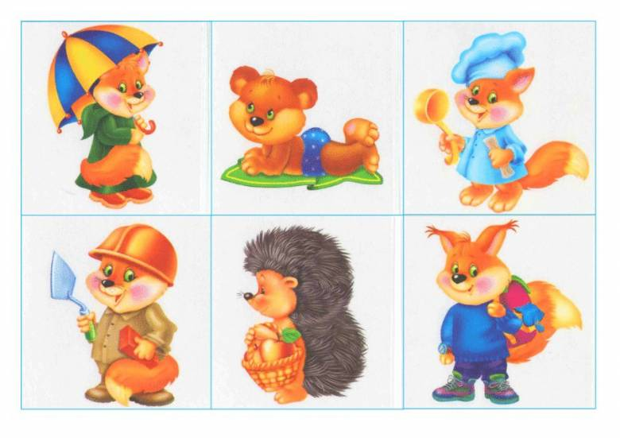**2. ПОДОБРАТЬ СЛОВА-ДЕЙСТВИЯ.**

**(ПОДБОР ГЛАГОЛОВ К СУЩЕСТВИТЕЛЬНЫМ)**

ЧТО МОЖНО ДЕЛАТЬ С ГРИБАМИ? (искать, собирать, срезать, мыть, чистить).

ЧТО МОГУТ ДЕЛАТЬ ПТИЦЫ? (летать, пить, щебетать, кричать, кормить.)

ЧТО ДЕЛАЮТ ЛЕТОМ? (отдыхают, загорают, плавают, купаются, ныряют, сажают, выращивают, собирают, уезжают, играют, катаются.)

ЧТО ДЕЛАЕТ ЧЕЛОВЕК? (работает, моет, кушает, рисует, думает, дышит, занимается, спит, плачет, грусти, веселится, покупает, гуляет.)

**3. НАЗОВИ ЛАСКОВО.**

*ЯБЛОКО — ЯБЛОЧКО. СТУЛ — СТУЛЬЧИК. ПЕРО – ПЕРЫШКО. СОЛНЦЕ – СОЛНЫШКО. ПЛАТОК — ПЛАТОЧЕК. ВОРОБЕЙ – ВОРОБУШЕК. ПОМИДОР — ПОМИДОРЧИК. ЛУК — ЛУЧОК. ДОМ – ДОМИК. НОС – НОСИК. КОЛБАСА – КОЛБАСАЧКА. КАРАНДАШ – КАРАНДАШИК. КОНФЕТА – КОНФЕТОЧКА. ЮБКА — ЮБОЧКА. ЛИМОН – ЛИМОНЧИК. КУКЛА – КУКОЛКА.*

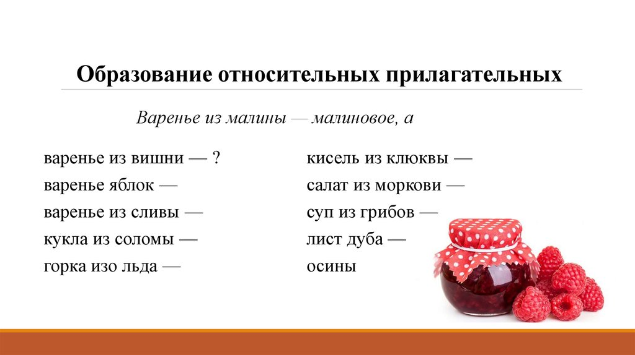**4. ОБРАЗОВАНИЕ ОТНОСИТЕЛЬНЫХ ПРИЛАГАТЕЛЬНЫХ.**

*Суп из гороха — гороховый. Сок из яблок — яблочный. Варенье из слив — сливовое. Салат из свеклы – свекольный. Стол из дерева — деревянный. Ложка из металла – металлическая. Стакан из стекла – стеклянный. Кораблик из бумаги – бумажный. Шуба из меха – меховая. Суп из фасоли – фасолевый. Сок из апельсина – апельсиновый. Платье из шелка — шёлковое.*

**5. СКАЖИ НАОБОРОТ.**

*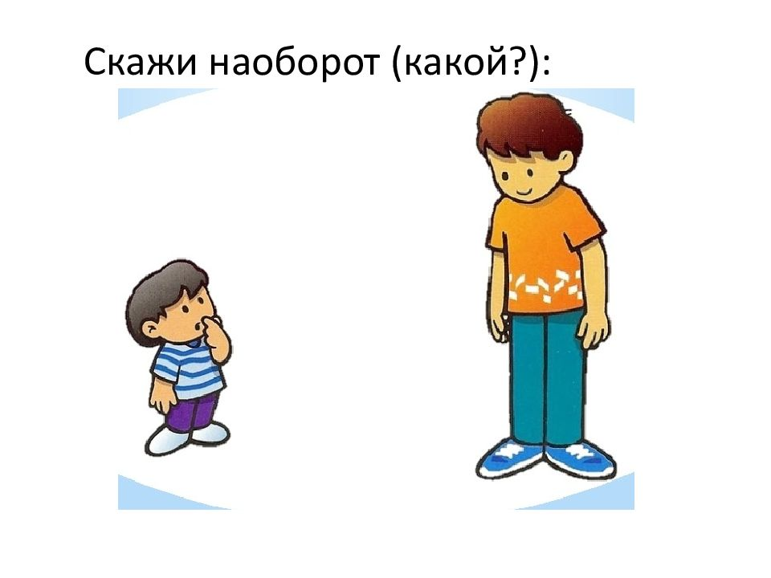Густой—Жидкий. Тяжелая—Легкая. Большой—Маленький. Вверх—Вниз. Высоко—Низко. Веселый—Грустный. Храбрый – Трусливый. Полезный – Вредный. Кислый—Сладкий. Черный—Белый. Короткий—Длинный. Злой—Добрый. Грязный—Чистый. Далеко—Близко. Больной – Здоровый. Друг – Враг.*

**СХЕМЫ ДЛЯ ОПИСАНИЯ:**

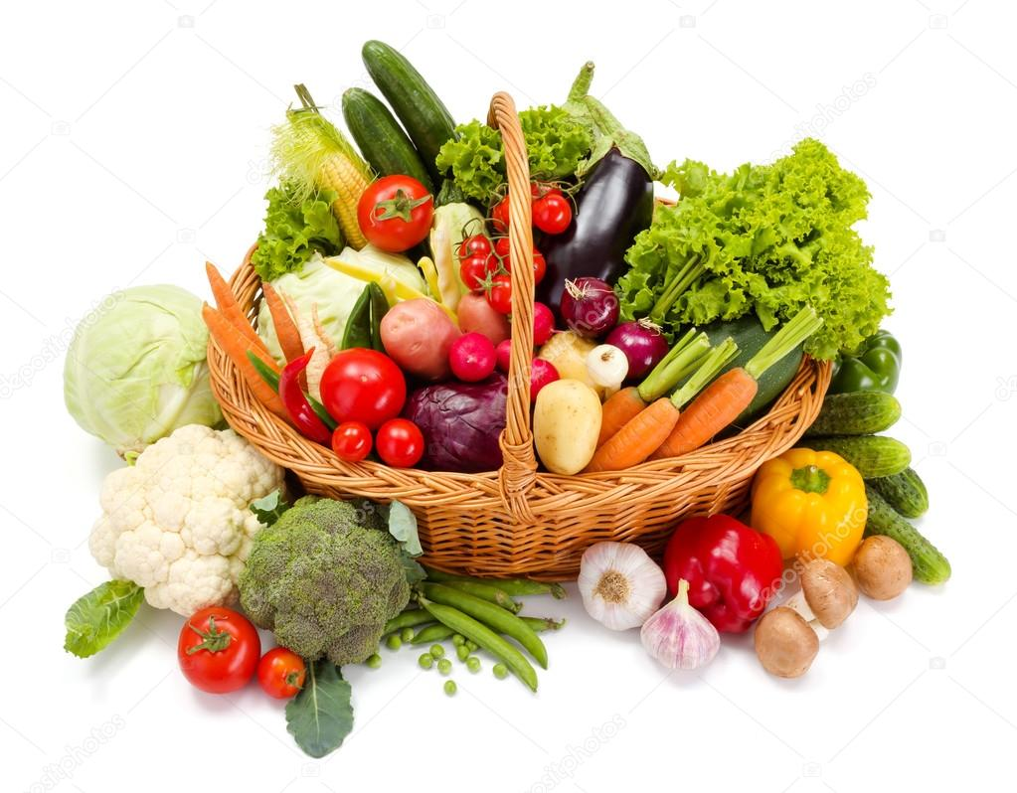

**1. ФРУКТОВ И ОВОЩЕЙ.**

Название—Форма—Цвет—На ощупь—На вкус.

*Н-р: Лимон по форма овальный, по цвету желтый, на ощупь твердый, на вкус кислый.*

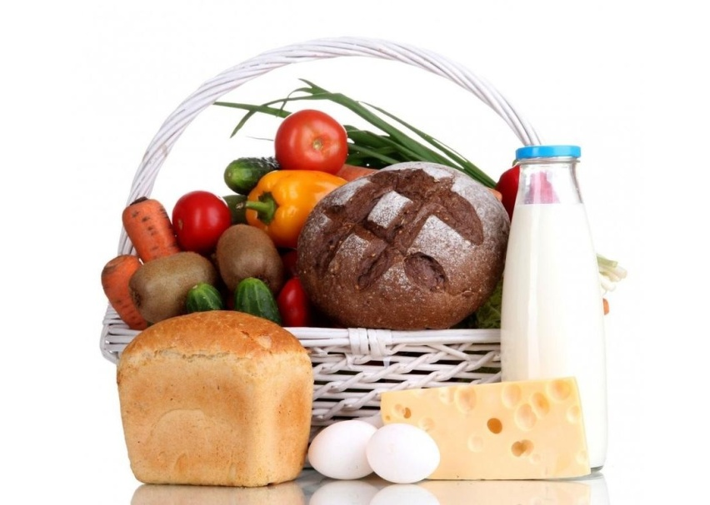

**2. ПРОДУКТОВ ПИТАНИЯ.**

(молочные, мясные, мучные, рыбные.)

Название— Форма—Величина—На ощупь—Из чего сделана—На вкус.

*Н-р: Сыр — Прямоугольный—Маленький—Мягкий—Из молока—Соленный.*

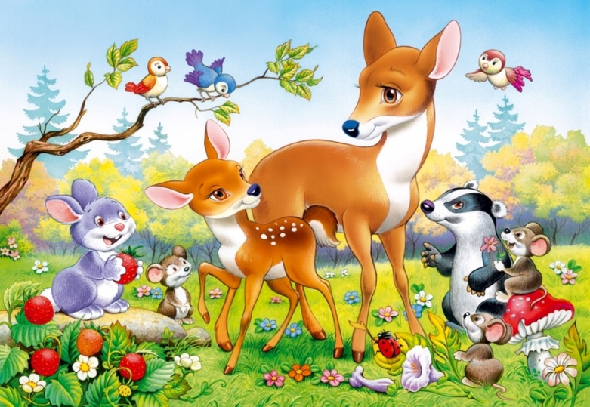

**3. ЖИВОТНЫХ.**

Название— Как называется дом —Чем питается—Как называют детеныша—Связь с Человеком.

*Н-р. Собака — живет в будке, питается мясом, детенышей называют щенятами, живет рядом с человеком и охраняет его дом.*

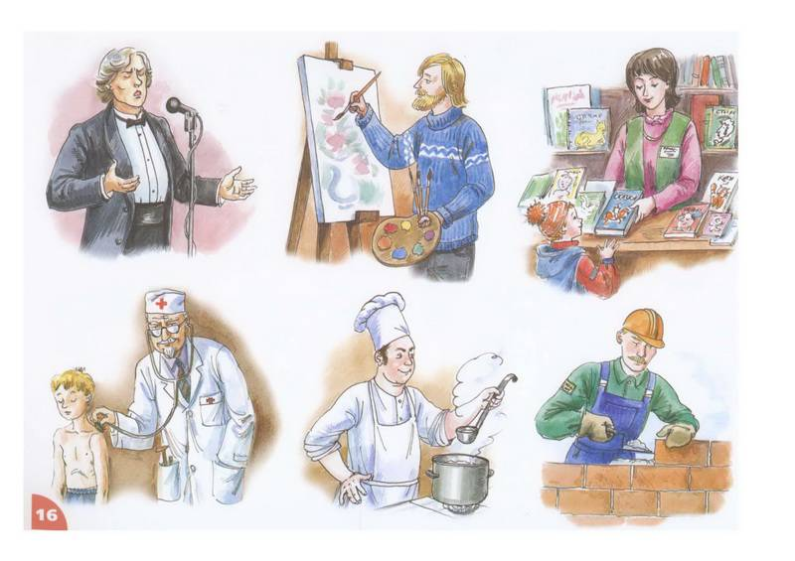

**4. ПРОФЕССИИ.**

Название – Место работы – Что делает – Какой предмет необходим для работы.

*Н-р: Учитель – работает в школе, учит детей, ему нужны ручка, указка, мел.*